WEDICALL 프로그램 사용 설명서
v1.4

2020 년 08 월 03 일

1. 서비스 소개
1-1. Batch(일괄/대량이체/배치) CMS란 ?
거래은행과의 금융업무를 파일교환에 의해 처리를 의뢰하고, 처리된 파일을 재무/회계 및 고객시스템과 연동하여 처리하는 방식으로 은행방문 없이 자금을 관리, 입금확인 및 지급을 관리하는 서비스 입니다.

1-2. 서비스 개요
. 대량이체(지급) : 임/직원 급여, 거래처에 대한 물품대금 등 정기적, 대량의 DATA처리
. 자동이체(수납) : 자사의 서비스 청구대금을 고객(회원등)의 계좌에서 정기적으로 출금(수납)
. 법인카드사용내역 : 임/직원에게 발급한 법인카드의 사용내역 등 처리 가능
. 기타업무 : 고객사와 은행/카드사/보험사/거래상대방 등 모든기관과의 특정업무 처리 가능

2. Wedicall 프로그램 소개
2-1. 프로그램 소개
Wedicall프로그램은 토스페이먼츠 배치CMS서비스 사용 고객 중 전용선 연동이 불가능한 고객사에 제공하는 송수신 프로그램으로 토스페이먼츠 자금관리(CMS) 홈페이지를 접속하지 않고 본 프로그램을 이용해 파일 송신 및 수신처리

2-2. 업무처리 흐름도
1) 자료 송신
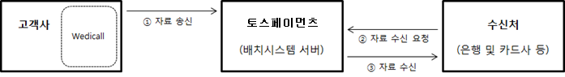
① 고객사에서 Wedicall프로그램을 사용하여 수신처(은행 및 카드사 등)에 전달할 자료를 토스페이먼츠 서버로 송신
② 수신처에서 토스페이먼츠 서버로 자료 수신 요청
③ 요청된 자료를 토스페이먼츠 서버로부터 수신 받아 처리

2) 자료 수신
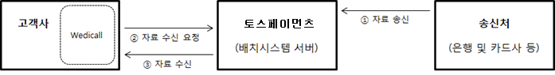
① 송신처(은행 및 카드사 등)에서 고객사에 전달할 자료를 토스페이먼츠 서버로 송신
② 고객사에서 Wedicall프로그램을 이용하여 토스페이먼츠 서버로 자료 수신 요청
③ Wedicall프로그램에서 토스페이먼츠 서버로부터 자료를 수신 받아 설정된 폴더에 파일로 생성

2-3. 프로그램 사용 주의 사항 및 안내
1) Wedicall 프로그램 사용 가능 운영체제(O/S)
- Wedicall프로그램은 Windows O/S 기반 사용 프로그램으로 Unix 등의 기타 O/S 에서는 사용 불가능
- Windows 7, Windows Server 2010 버전까지 테스트 진행된 제품으로 이상 버전(Windows 8 등)에서는 정상 동작이 되지 않을 수 있어 사용을 권장하지 않음.

2) 프로그램 송수신 보안
- Wedicall프로그램은 토스페이먼츠 서버와의 모든 거래에 대하여 암호화 되어 처리 됩니다.

3) 통신용 비밀번호 입력 관련사항(필수사항)
- Wedicall프로그램에는 통신용 비밀번호를 사전에 입력 할 수 없도록 되어 있습니다. (보안사항)
- 통신용 비밀번호를 송수신 시 정확하게 입력하셔야만 처리가 가능합니다.
- 통신용 비밀번호 입력이 3회 이상 틀릴 경우 5분간 프로그램의 사용이 불가능합니다.

4) 방화벽 관련
- Wedicall프로그램은 웹 통신 프로그램으로 인터넷이 가능한 환경에서만 사용이 가능합니다.
- Wedicall프로그램은 TCP 통신으로 정보를 주고 받는 프로그램으로 아래 정보가 방화벽에 차단 되어 있을 경우 사용이 불가능 하므로 귀사의 방화벽 차단을 해제하여 주셔야 사용이 가능 합니다.

※ Wedicall 통신 관련 정보
- 도메인 : cms.tosspayments.com
- IP : 164.124.119.151
- Port : 7400, 7401, 7324, 7325, 7326, 7327, 8050, 8080

3. 프로그램 설치 방법
1) 수신받은 설치 프로그램을 실행 합니다.
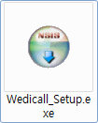

※ PC환경에 따라 "관리자 권한으로 실행" 하셔야 정상 동작 하실 수 있습니다.
"관리자 권한으로 실행"은 프로그램을 선택 후 마우스 오른쪽 버튼을 눌러 메뉴를 표시하시면 있습니다.
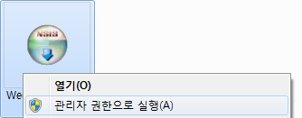

3) 프로그램 설치 창이 뜨면 다음 버튼을 누릅니다.
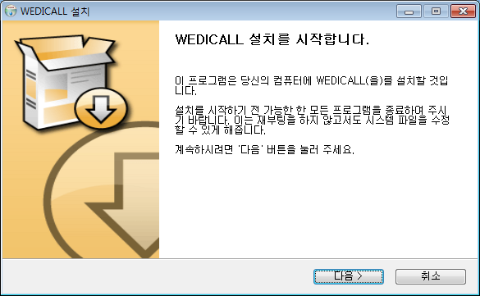
4) 찾아 보기 버튼을 눌러 프로그램을 설치할 경로를 선택 후 설치 버튼을 누릅니다.
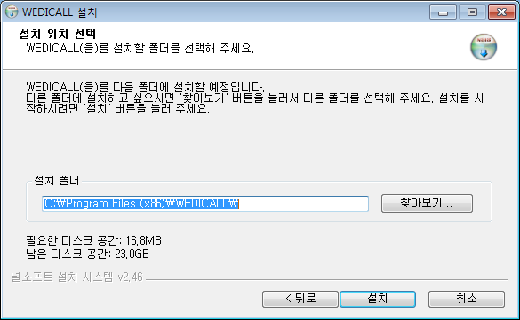

※ 아래와 같은 창으로 설치 경로를 선택합니다.
설치 폴더 생성을 원하실 경우 "새 폴더 만들기"로 생성하시면 됩니다.
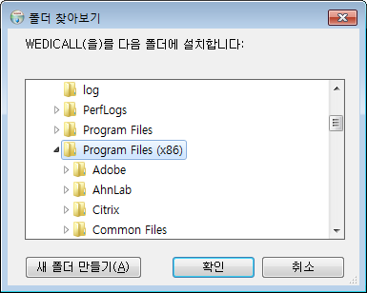

5) 설치 화면이 지나 간 후 아래와 같이 설치 완료 메세지가 표시 되시면 마침 버튼을 눌러 종료 합니다.
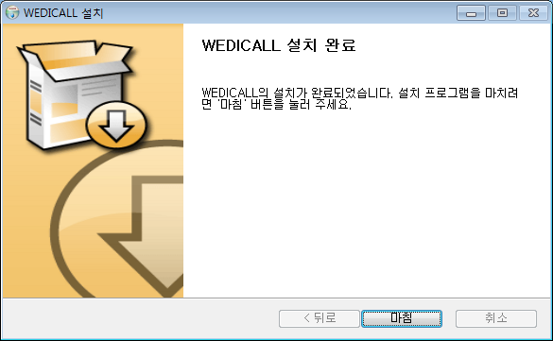

6) 윈도우 바탕화면에 생성된 WEDICALL아이콘을 실행하시면 프로그램이 업그레이드 되면서 실행 됩니다.

4. 프로그램 사용 방법
4-1. 프로그램 기본 통신 환경 설정
1) 메인화면의 환경설정 메뉴로 들어갑니다
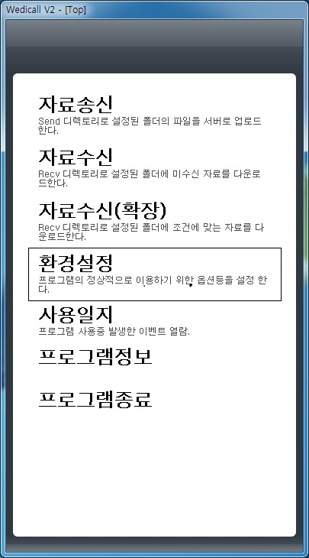

2) 통신 환경을 설정하기 위해 접속 설정으로 들어갑니다.
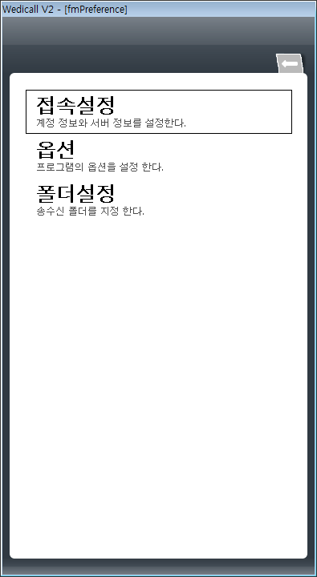
3) 기본값 버튼을 누르면 토스페이먼츠 서버 기본 주소와 포트가 입력됩니다.
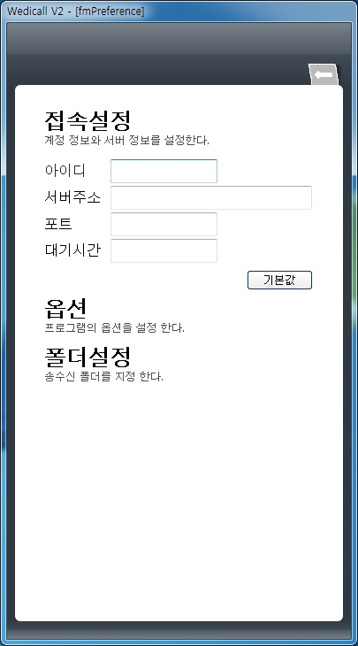
4) 발급 받으신 ID 를 입력합니다.
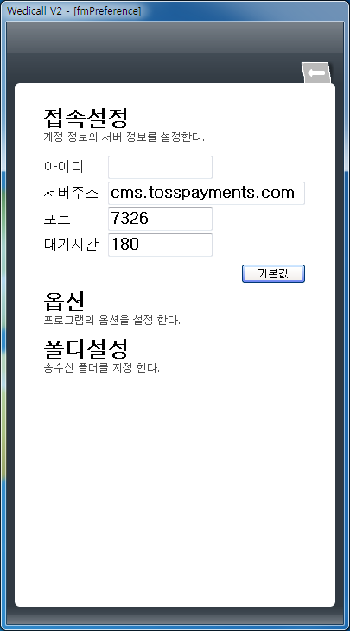

5) 추가로 옵션 및 폴더 설정을 필요에 따라 변경하신 후 상단의 "←" 아이콘을 눌러 나오시면 됩니다.

4-2. 옵션 설명
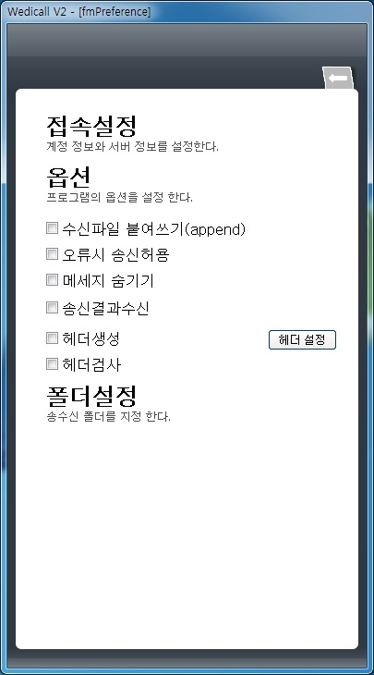
1) 수신파일 붙여쓰기(Append)
- 동일 파일에 대한 처리 방식을 설정하는 옵션
- 선택이 안되어 있을 경우 동일 자료 수신 시 마지막 받은 자료만 남게되며, 선택이 되어 있을 경우 기존 자료의 끝에 새로운 자료를 이어 붙임.

2) 오류시 송신허용
- Wedicall 자체 검사 중 오류 확인 된 파일의 송신 여부를 설정하는 옵션

3) 메시지 숨기기
- 메세지를 팝업으로 표시하지 않고 로그에만 기록할지 설정하는 옵션

4) 송신결과수신
- 파일 송신 후 송신 결과를 확인 할 것인지를 설정하는 옵션

5) 헤더생성
- 송신 파일의 헤더를 파일상에 입력하지 않고 자동으로 생성 할 것인지를 설정하는 옵션

6) 헤더생성 설정 방법
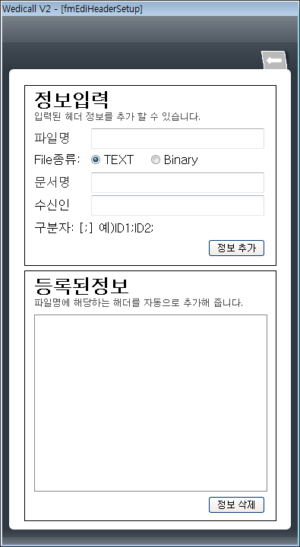
ㄱ. 파일명 : 헤더를 생성하려는 파일명 입력(확장자까지 정확하게 입력)
ㄴ. File종류 : 파일이 Text형태인지 Binary형태인지를 선택
ㄷ. 문서명 : 전달하고자 하는 자료의 정보명(파일종류코드 5자리)를 입력
ㄹ. 수신인 : 파일을 전달하고자 하는 업체의 ID를 입력 후 구분자 ";"을 입력
ㅁ. 모든 정보 입력 후 정보 추가 버튼으로 등록

7) 헤더 검사
- 파일 상에 등록된 헤더의 정상 여부를 확인 할 것인지 설정하는 옵션

4-3. 자료 송신
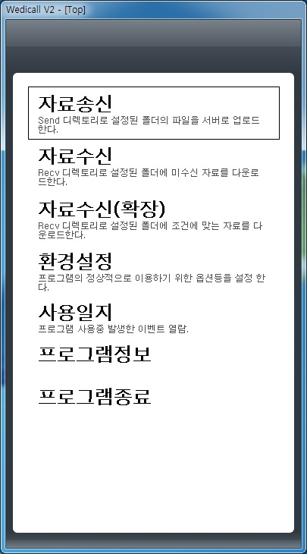
1) 메인화면의 자료송신 버튼을 누르면 송신파일 선택 화면이 표시 됩니다.

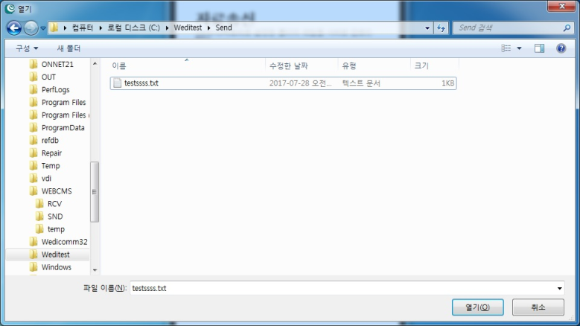
2) 송신 파일을 선택 한 후 열기 버튼을 누르면 해당 파일이 전송 준비가 되며, 암호 확인 창이 표시 됩니다.

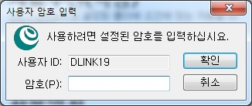
3) 발급 받으신 ID에 해당하는 암호를 입력하시면 선택한 파일이 전송 됩니다.

4-4. 자료 수신
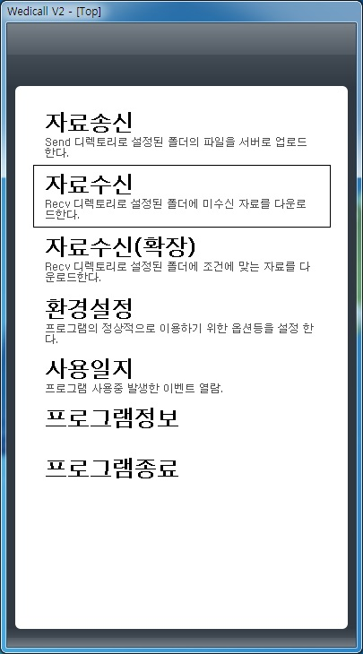
1) 메인화면의 자료수신 버튼을 누르면 암호 확인 창이 표시 됩니다.

2) 발급 받으신 ID에 해당하는 암호를 입력하시면 해당 ID의 미수신자료가 전부 설정해 놓으신 수신폴더로 수신 됩니다.
(수신폴더를 따로 변경하지 않을 경우 프로그램 설치 폴더 하위의 Recv 폴더에 수신 됩니다.)

4-5. 자료수신(확장)
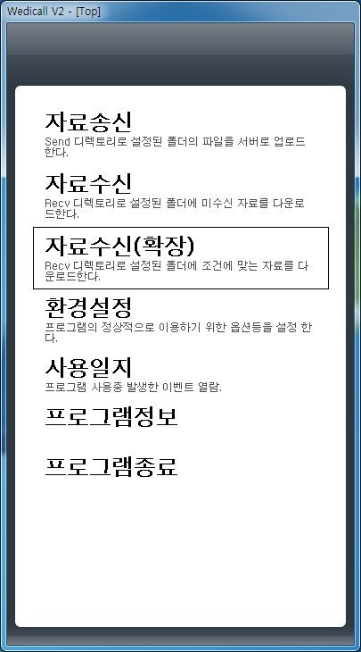
1) 메인화면의 자료수신(확장) 버튼을 누르면 암호 확인 창이 표시 됩니다.

2) 발급 받으신 ID에 해당하는 암호를 입력하시면 수신 옵션 선택 창이 표시 됩니다.

3) 수신조건 설명
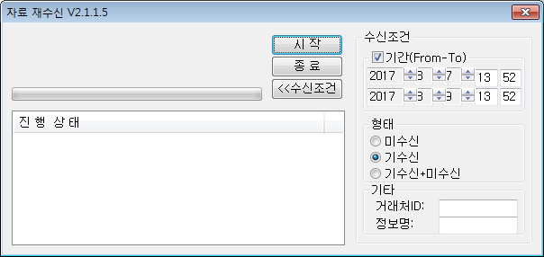
① 기간(From-To) : 윗줄에 입력한 시간부터 아랫줄에 입력한 시간 사이에 들어온 자료가 수신 됩니다. 시간 상관없이 받으실 경우 체크를 해제하시면 됩니다.
② 형태 : 미수신 자료만 수신 받을 것인지, 기수신 자료만 수신 받을 것인지, 미수신 자료와 기수신 자료 전부 수신 받을 것인지를 선택하여 수신이 가능합니다.
③ 거래처ID : 자료를 송신한 업체의 ID를 알 경우 입력하시면 그 업체의 자료만 수신 됩니다.
④ 정보명 : 특정 문서만 받고자 하는 경우 해당 문서의 정보명(파일종류코드 5자리)을 입력하시면 해당 자료만 수신 됩니다.

4) 수신 조건을 설정 하신 후 시작 버튼을 누르시면 Recv파일로 해당 자료가 수신 됩니다.

4-6. 사용일지
1) 프로그램의 통신 및 에러 로그를 확인하는 메뉴입니다.
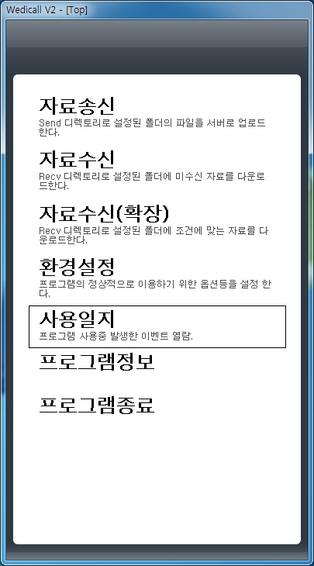

5. 문의처
. 가입 및 변경/해지 : 토스페이먼츠 결제사업팀 070-4015-7858~7859
. 사용방법 및 장애처리 : 토스페이먼츠 고객센터 1544-7772

